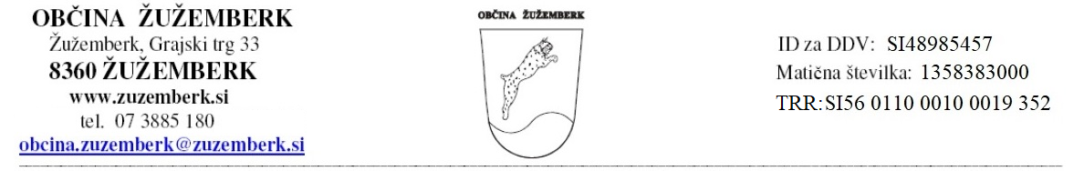

Številka: 330-1/2023-65
Datum: 31.12.2023

Objava prejemnikov sredstev na Javni razpis za dodelitev finančnih sredstev za ohranjanje in razvoj kmetijstva in podeželja v Občini Žužemberk v letu 2023.
Seznam prejemnikov sredstev:
ime in priimek | ukrep | znesek sofinanciranja v letu 2023
Janez Murn | Ukrep št. 1: Urejanje kmetijskih zemljišč in pašnikov | 522,36 EUR
Tomaž Pečjak | Ukrep št. 1: Posodabljanje kmetijskih gospodarstev | 2.675,15 EUR
Metod Muhič | Ukrep št. 1: Posodabljanje kmetijskih gospodarstev | 591,24 EUR
Ida Kastelic | Ukrep št. 1: Posodabljanje kmetijskih gospodarstev | 372,59 EUR
Andrej Jarc | Ukrep št. 1: Urejanje kmetijskih zemljišč in pašnikov | 1.638,79 EUR
Jože Kmet | Ukrep št. 1: Posodabljanje kmetijskih gospodarstev | 1.535,16 EUR
Andreja Blatnik | Ukrep št. 1: Posodabljanje kmetijskih gospodarstev | 956,92 EUR
Ciril Štrumbelj | Ukrep št. 1: Urejanje kmetijskih zemljišč in pašnikov  Ukrep št. 1: Posodabljanje kmetijskih gospodarstev | 3.000,00 EUR  1.317,68 EUR
Slavko Mišmaš | Ukrep št. 1: Posodabljanje kmetijskih gospodarstev | 3.000,00 EUR
Jože Ferlin | Ukrep št. 1: posodabljanje kmetijskih gospodarstev | 3.000,00 EUR
Jožica Košiček | Ukrep št. 1: Posodabljanje kmetijskih gospodarstev | 742,00 EUR
Stanislava Šercelj | Ukrep št. 1: Posodabljanje kmetijskih gospodarstev | 1.941,98 EUR
Jože Gracar | Ukrep št. 1: Posodabljanje kmetijskih gospodarstev | 928,78 EUR
Špela Kotnik | Ukrep št. 1: Posodabljanje kmetijskih gospodarstev | 362,17 EUR
Marjan Pečjak | Ukrep št. 1: Posodabljanje kmetijskih gospodarstev | 885,94 EUR
Zdenka Pelc | Ukrep št. 1: Posodabljanje kmetijskih gospodarstev | 818,00 EUR
Miha Praznik | Ukrep št. 1: Urejanje kmetijskih zemljišč in pašnikov | 982,95 EUR
Janez Mirtič | Ukrep št. 1: Posodabljanje kmetijskih gospodarstev | 2.374,39 EUR
Edvard Jerše | Ukrep št. 1: Posodabljanje kmetijskih gospodarstev | 4.245,67 EUR
Milan Kelšin | Ukrep št. 1: Posodabljanje kmetijskih gospodarstev | 2.455,49 EUR

